交银施罗德优择回报灵活配置混合型证券投资基金（C类份额）
基金产品资料概要更新
编制日期：2026-09-02
送出日期：2026-10-09
本概要提供本基金的重要信息，是招募说明书的一部分。
作出投资决定前，请阅读完整的招募说明书等销售文件。
一、产品概况
基金简称 | 交银优择回报灵活配置混合C | 基金代码 | 519771
基金管理人 | 交银施罗德基金管理有限公司 | 基金托管人 | 中信银行股份有限公司
基金合同生效日 | 2016-04-22
基金类型 | 混合型 | 交易币种 | 人民币
运作方式 | 普通开放式 | 开放频率 | 每个开放日
基金经理 | 高扬 | 开始担任本基金基金经理的日期 | 2026-07-25
基金经理 | 高扬 | 证券从业日期 | 2016-07-11
其他 | 《基金合同》生效后，连续二十个工作日基金份额持有人数量不满200人或者基金资产净值低于5000万元的，基金管理人应当在定期报告中予以披露。连续六十个工作日出现基金份额持有人数量不满200人或者基金资产净值低于5000万元情形的，基金管理人提前终止基金合同，按照相关法律法规和基金合同的约定进入清算程序，不需召开基金份额持有人大会。
二、基金投资与净值表现
（一）投资目标与投资策略
投资目标 | 本基金在控制风险并保持基金资产良好的流动性的前提下，通过灵活的资产配置策略和积极主动的投资管理，力争为投资者提供长期稳健的投资回报。
投资范围 | 本基金的投资范围为具有良好流动性的金融工具，包括国内依法发行上市的股票（含中小板、创业板及其他经中国证监会核准上市的股票、存托凭证）、债券（含国债、央行票据、金融债、地方政府债、企业债、公司债、可转债（含可分离交易可转换债券）、可交换公司债、次级债、中期票据、短期融资券、超级短期融资券、中小企业私募债等）、资产支持证券、货币市场工具、银行存款、股指期货、权证以及法律法规或中国证监会允许基金投资的其他金融工具（但须符合中国证监会相关规定）。  如法律法规或监管机构以后允许基金投资其他品种，基金管理人在履行适当程序后，可以将其纳入投资范围。  基金的投资组合比例为：股票资产（含存托凭证）占基金资产0%-95%，股票资产按照基金所持有的股票市值以及买入、卖出股指期货合约价值合计（轧差计算)；权证的投资比例不超过基金资产净值的3%；每个交易日日终在扣除股指期货合约需缴纳的交易保证金后，基金保留的现金或者投资于到期日在一年以内的政府债券的比例合计不低于基金资产净值的5%，其中现金不包括结算备付金、存出保证金、应收申购款等；基金在任何交易日日终，持有的买入股指期货合约价值，不得超过基金资产净值的10%；基金在任何交易日日终，持有的卖出期货合约价值不得超过基金持有的股票总市值的20%。  如果法律法规或中国证监会变更投资品种的投资比例限制，基金管理人在履行适当程序后，可以调整上述投资品种的投资比例。
主要投资策略 | 本基金充分发挥基金管理人的研究优势，在分析和判断宏观经济周期和金融市场运行趋势的基础上，自上而下灵活调整基金大类资产配置比例和股票行业配置比例，确定债券组合久期和债券类别配置；在严谨深入的股票和债券研究分析基础上，自下而上精选股票和债券；在保持总体风险水平相对稳定的基础上，力争获取投资组合的较高回报。  1、大类资产配置；2、股票投资策略；3、债券投资策略；4、权证投资；5、股指期货投资。
业绩比较基准 | 沪深300指数收益率×75%+中债-国债总全价（1-3年）指数收益率×25%
风险收益特征 | 本基金是一只混合型基金，其风险和预期收益高于债券型基金和货币市场基金，低于股票型基金。属于承担较高风险、预期收益较高的证券投资基金品种。根据2017年7月1日施行的《证券期货投资者适当性管理办法》，基金管理人和销售机构已对本基金重新进行风险评级。风险评级行为不改变本基金的实质性风险收益特征。但由于风险等级分类标准的变化，本基金的风险等级表述可能有相应变化，具体风险评级结果应以基金管理人和销售机构提供的评级结果为准。
注：详见《交银施罗德优择回报灵活配置混合型证券投资基金招募说明书》“基金的投资”。
（二）投资组合资产配置图表/区域配置图表
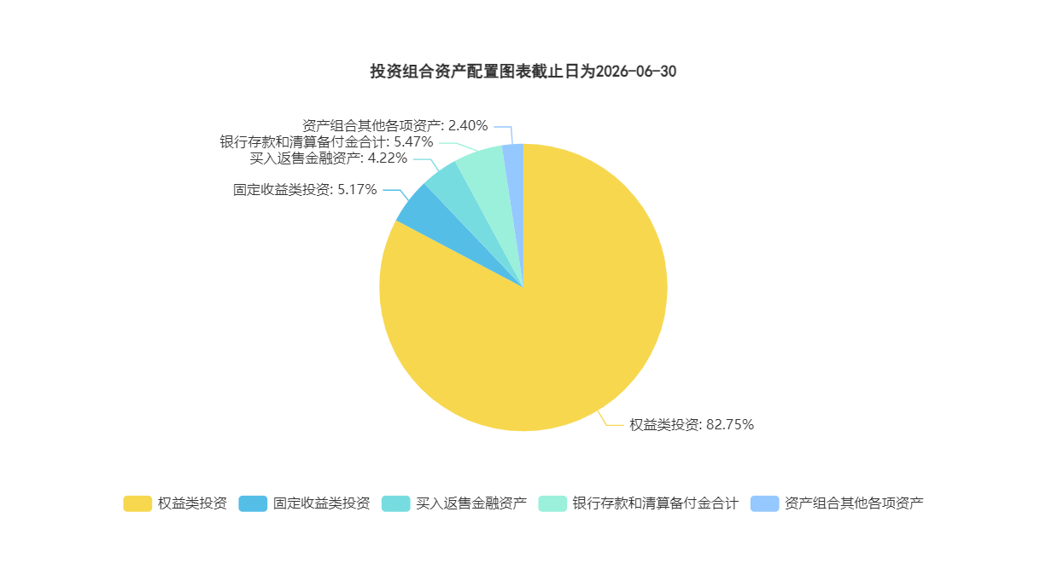
注：由于四舍五入的原因，分项之和与合计项之间可能存在尾差。
（三）自基金合同生效以来/最近十年（孰短）基金每年的净值增长率及与同期业绩比较基准的比较图
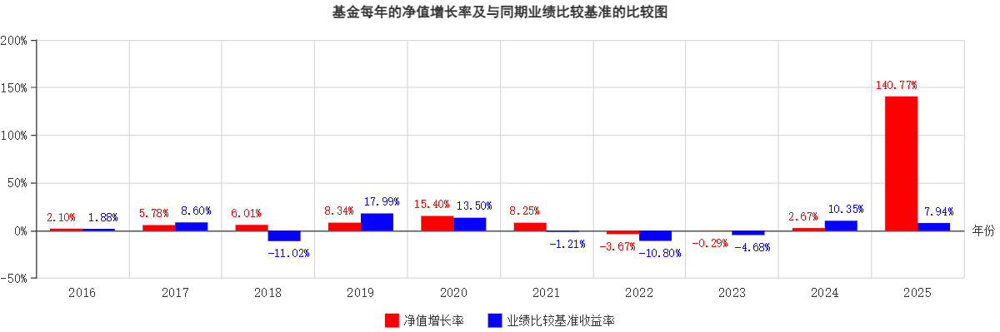
注：1、净值表现数据的截止日为2025年12月31日；
2、本基金合同于2016年4月22日生效，合同生效当年净值增长率按实际存续期计算；
3、基金的过往业绩不代表未来表现。
三、投资本基金涉及的费用
（一）基金销售相关费用
以下费用在认购/申购/赎回基金过程中收取：
费用类型 | 份额（S）或金额（M）/持有期限（N） | 收费方式/费率 | 备注
赎回费 | N＜7天 | 1.5%
赎回费 | 7天≤N＜30天 | 0.5%
赎回费 | 30天≤N | 0%
注：1、本基金对持续持有期少于7日的投资人收取1.5%的赎回费，请投资人予以关注。 2、销售机构若有其他费率优惠请见基金管理人或其他销售机构的有关公告或通知。
（二）基金运作相关费用
以下费用将从基金资产中扣除：
费用类别 | 收费方式/年费率或金额 | 收取方
管理费 | 0.60% | 基金管理人和销售机构
托管费 | 0.20% | 基金托管人
销售服务费 | 0.20% | 销售机构
审计费用 | 40000.00 | 会计师事务所
信息披露费 | 120000.00 | 规定披露报刊
指数许可使用费 | - | 指数编制公司
其他费用 | 详见本基金招募说明书“基金的费用与税收”部分
注：本基金交易证券、基金等产生的费用和税负，按实际发生额从基金资产扣除。上表中披露的年费用金额为基金整体承担费用，非单个份额类别费用，且年金额为预估值，最终实际金额以基金定期报告披露为准。
（三）基金运作综合费用测算
若投资者认购/申购本基金份额，在持有期间，投资者需支出的运作费率如下表：
基金运作综合费率（年化）
1.04%
注：基金管理费率、托管费率、销售服务费率（若有）为基金现行费率，其他运作费用以最近一次基金年报披露的相关数据为基准测算。
四、风险揭示与重要提示
（一）风险揭示
本基金不提供任何保证。投资者可能损失投资本金。
投资有风险，投资者购买基金时应认真阅读本基金的《招募说明书》等销售文件。
基金份额持有人须了解并承受以下风险：
1、市场风险
（1）政策风险、（2）经济周期风险、（3）利率风险、（4）上市公司经营风险、（5）购买力风险
2、管理风险
3、流动性风险
4、信用风险
5、本基金投资策略所特有的风险
本基金属于混合型基金，通过在股票、债券等各类资产之间进行配置来降低风险，提高收益。如果股票市场和债券市场同时出现下跌，本基金将不能完全抵御两个市场同时下跌的风险，基金净值将出现下降。此外，本基金在调整资产配置比例时，可能由于基金经理的预判与市场的实际表现存在较大差异，出现资产配置不合理的风险，从而对基金收益造成不利影响。
本基金投资中小企业私募债，中小企业私募债是根据相关法律法规由非上市中小企业采用非公开方式发行的债券。由于不能公开交易，一般情况下，交易不活跃，潜在较大流动性风险。当发债主体信用质量恶化时，受市场流动性所限，本基金可能无法卖出所持有的中小企业私募债，由此可能给基金净值带来更大的负面影响和损失。
本基金可投资创业板股票，创业板个股上市后的前五个交易日不设价格涨跌幅限制，第六个交易日开始涨跌幅限制比例为20%。
6、投资股指期货的特定风险
本基金可投资于股指期货，股指期货作为一种金融衍生品，其价值取决于一种或多种基础资产或指数，其评价主要源自于对挂钩资产的价格与价格波动的预期。投资股指期货所面临的风险主要是市场风险、流动性风险、基差风险、保证金风险、信用风险和操作风险。
此外，由于衍生品通常具有杠杆效应，价格波动比标的工具更为剧烈，并且其定价相当复杂，不适当的估值也有可能使基金资产面临损失风险。
7、基金合同提前终止风险
连续六十个工作日出现基金份额持有人数量不满200人或者基金资产净值低于5000万元情形的，基金管理人将提前终止基金合同，按照相关法律法规和基金合同的约定进入清算程序，不需召开基金份额持有人大会。
8、投资科创板股票的特定风险
本基金可根据投资策略需要或市场环境的变化，选择将部分基金资产投资于科创板股票或选择不将基金资产投资于科创板股票，基金资产并非必然投资于科创板股票。基金资产投资于科创板股票，会面临科创板机制下因投资标的、市场制度以及交易规则等差异带来的特有风险，包括但不限于市场风险、流动性风险、退市风险、系统性风险、政策风险等。
9、投资存托凭证的特定风险
本基金可投资国内依法发行上市的存托凭证，基金净值可能受到存托凭证的境外基础证券价格波动影响，与存托凭证的境外基础证券、境外基础证券的发行人及境内外交易机制相关的风险可能直接或间接成为本基金风险。
具体风险包括：存托凭证持有人与境外基础证券发行人的股东在法律地位、享有权利等方面存在差异可能引发的风险；存托凭证持有人在分红派息、行使表决权等方面的特殊安排可能引发的风险；存托协议自动约束存托凭证持有人的风险；因多地上市造成存托凭证价格差异以及波动的风险；存托凭证持有人权益被摊薄的风险；存托凭证退市的风险；已在境外上市的基础证券发行人，在持续信息披露监管方面与境内可能存在差异的风险；境内外法律制度、监管环境差异可能导致的其他风险。
本基金可根据投资策略需要或市场环境的变化，选择将部分基金资产投资于存托凭证或选择不将基金资产投资于存托凭证，基金资产并非必然投资存托凭证。
10、本基金法律文件风险收益特征表述与销售机构基金风险评价可能不一致的风险
本基金法律文件投资章节有关风险收益特征的表述是基于投资范围、投资比例、证券市场普遍规律等做出的概述性描述，代表了一般市场情况下本基金的长期风险收益特征。销售机构（包括基金管理人直销机构和其他销售机构）根据相关法律法规对本基金进行风险评价，不同的销售机构采用的评价方法不同，因此销售机构的风险等级评价与基金法律文件中风险收益特征的表述可能存在不同，投资者在购买本基金时需按照销售机构的要求完成风险承受能力与产品风险之间的匹配检验。
11、其他风险
（二）重要提示
中国证监会对本基金募集的核准或注册，并不表明其对本基金的价值和收益作出实质性判断或保证，也不表明投资于本基金没有风险。
基金管理人依照恪尽职守、诚实信用、谨慎勤勉的原则管理和运用基金财产，但不保证基金一定盈利，也不保证最低收益。
基金投资者自依基金合同取得基金份额，即成为基金份额持有人和基金合同的当事人，其持有基金份额的行为本身即表明其对基金合同的承认和接受。基金合同可在基金管理人网站（www.fund001.com）及中国证监会基金电子披露网站（http://eid.csrc.gov.cn/fund/index.html）获取，请阅读本基金法律文件后再进行认/申购等交易。
销售机构的风险等级评价与基金法律文件中风险收益特征的表述可能存在不同，投资人在购买本基金时需按照销售机构的要求完成风险承受能力与产品风险之间的匹配检验。
▲▲因基金合同而产生的或与基金合同有关的一切争议，如经友好协商未能解决的，任何一方均有权将争议提交中国国际经济贸易仲裁委员会，按其届时有效的仲裁规则进行仲裁。仲裁地点为北京市。
基金产品资料概要信息发生重大变更的，基金管理人将在三个工作日内更新，其他信息发生变更的，基金管理人每年更新一次。因此，本文件内容相比基金的实际情况可能存在一定的滞后，如需及时、准确获取基金的相关信息，敬请同时关注基金管理人发布的相关临时公告等。
五、其他资料查询方式
以下资料详见交银施罗德基金官方网站[www.fund001.com][客服电话：400-700-5000]
●《交银施罗德优择回报灵活配置混合型证券投资基金基金合同》、
《交银施罗德优择回报灵活配置混合型证券投资基金托管协议》、
《交银施罗德优择回报灵活配置混合型证券投资基金招募说明书》
●定期报告，包括基金季度报告、中期报告和年度报告
●基金份额净值
●基金销售机构及联系方式
●其他重要资料
六、其他情况说明
无。

